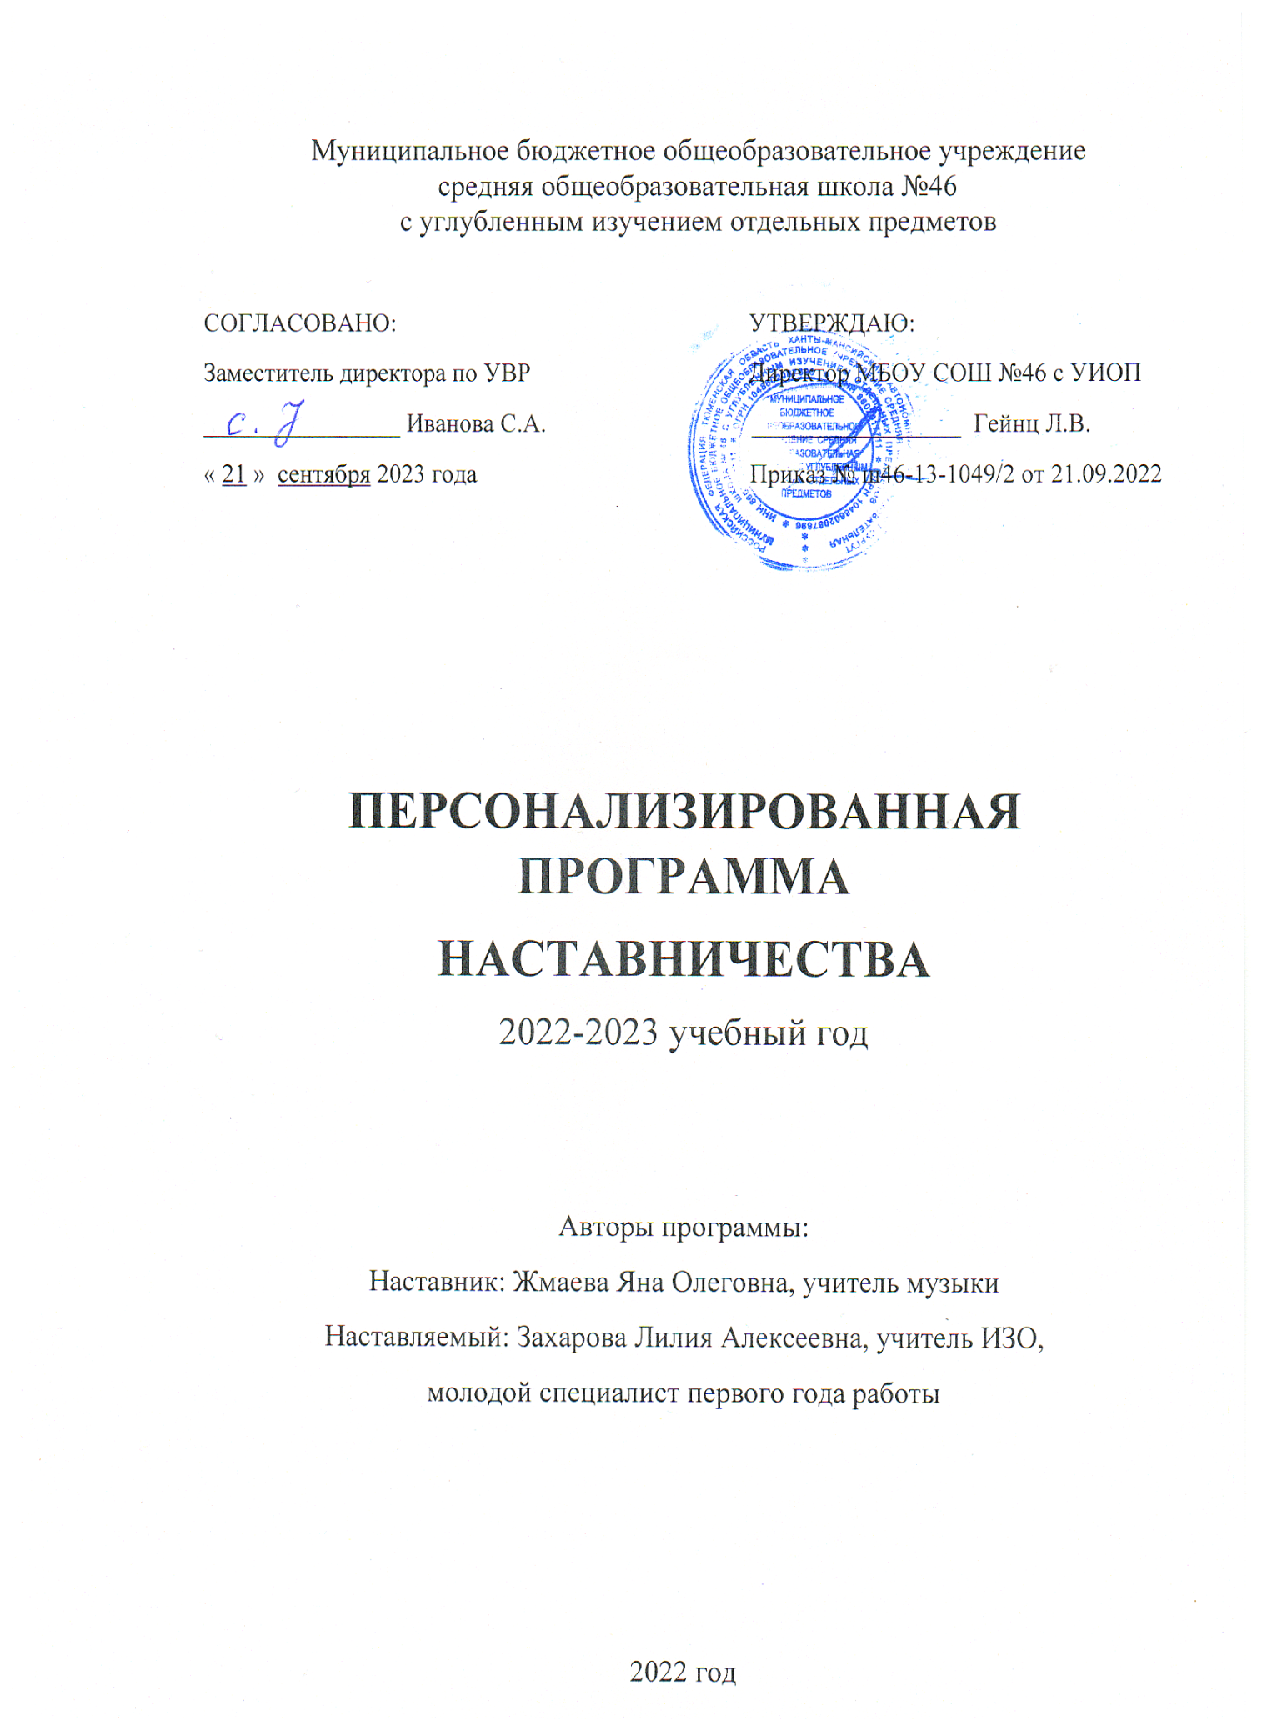

ПОЯСНИТЕЛЬНАЯ ЗАПИСКА

Актуальность разработки программы наставничества продиктована велением времени. Президент Владимир Путин официально объявил 2023 год в России Годом педагога и наставника. Как отмечается в президентском указе, решение принято в целях признания особого статуса педагогических работников, в том числе тех, кто ведет наставническую деятельность.
Программа наставничества разработана в соответствии с распоряжением Министерства образования Российской Федерации от 25.12.2019 года № Р-145 «Об утверждении методологии (целевой модели) наставничества обучающихся для организаций, осуществляющих образовательную деятельность по общеобразовательным, дополнительным общеобразовательным программам среднего профессионального образования, Положение о системе наставничества педагогических работников муниципального бюджетного общеобразовательного учреждения средней общеобразовательной школы № 46 с УИОП от 03.12.2021 № ш46-13-1476/1.
Поддержка молодых специалистов в конкретное образовательное учреждение – одна из ключевых задач образовательной политики.
Современной школе нужен профессионально-компетентный, самостоятельно мыслящий педагог, психологически и технологически готовый к реализации гуманистических ценностей на практике, к осмысленному включению в инновационные процессы. Овладение специальностью представляет собой достаточно длительный процесс, предполагающий становление профессиональных компетенций и формирование профессионально значимых качеств.
Начинающим учителям необходима профессиональная помощь в овладении педагогическим мастерством, в освоении функциональных обязанностей учителя, воспитателя, классного руководителя. Необходимо создавать ситуацию успешности работы молодого учителя, способствовать развитию его личности на основе диагностической информации о динамике роста его профессионализма, способствовать формированию индивидуального стиля его деятельности.
Решению этих стратегических задач будет способствовать создание гибкой и мобильной системы наставничества, способной оптимизировать процесс профессионального становления молодого педагога, сформировать у них мотивацию к самосовершенствованию, саморазвитию, самореализации. В этой системе должна быть отражена жизненная необходимость молодого специалиста и вновь прибывшего специалиста получить поддержку опытных педагогов-наставников, которые готовы оказать им теоретическую и практическую помощь на рабочем месте, повысить их профессиональную компетентность.
Настоящая программа призвана помочь в организации деятельности наставников с наставляемыми лицами («методист-молодой педагог», «педагог-наставник-молодой специалист») на уровне образовательной организации. Отличительной особенностью является привлечение педагогов-психологов для реализации программы.

Цель программы: разносторонняя поддержка для успешного закрепления на месте работы молодого специалиста, повышение его профессионального потенциала и уровня, поддержка нового сотрудника при смене его места работы, а также создание комфортной профессиональной среды внутри образовательной организации, позволяющей реализовывать актуальные педагогические задачи на высоком уровне.
Задачи:
- Способствовать формированию потребности заниматься анализом результатов своей профессиональной деятельности.
- Развивать интерес к методике построения и организации результативного учебного процесса.
- Ориентировать начинающего педагога на творческое использование передового педагогического опыта в своей деятельности.
- Прививать молодому специалисту интерес к педагогической деятельности в целях его закрепления в образовательной организации.
- Ускорить процесс профессионального становления педагога.
Основные виды деятельности:
- Диагностика затруднений наставляемого специалиста и выбор форм оказания помощи на основе его потребностей.
- Посещение уроков наставляемого специалиста и организация взаимопосещений.
- Планирование и анализ педагогической деятельности
- Помощь наставляемому специалисту в повышении эффективности организации учебно-воспитательной работы.
- Ознакомление с основными направлениями и формами активизации познавательной, научно-исследовательской деятельности учащихся во внеучебное время.
- Привлечение наставляемого специалиста к участию в работе МО учителей школы.
- Демонстрация опыта успешной деятельности опытными учителями.
- Организация мониторинга деятельности наставляемого лица.
Ожидаемые результаты:
- активизация практических, индивидуальных, самостоятельных навыков преподавания молодых специалистов;
- высокий уровень включенности молодых специалистов в педагогическую деятельность;
- организация эффективной системы поддержки, самоопределения и профессиональной ориентации молодых специалистов;
-усиление уверенности педагога в собственных силах и развитие личного, творческого и педагогического потенциала;
-создание благоприятной психолого-педагогической атмосферы для разрешения ситуаций кризиса профессионального роста методических практик молодого специалиста.
Основными принципами работы с наставляемыми являются:
Обязательность - проведение работы с каждым специалистом, приступившим к работе в учреждении вне зависимости от должности и направления деятельности.
Индивидуальность - выбор форм и видов работы со специалистом, которые определяются требованиями должности, рабочим местом в соответствии с уровнем профессионального развития.
Непрерывность - целенаправленный процесс адаптации и развития специалиста продолжается на протяжении 3 лет.
Эффективность - обязательная периодическая оценка результатов адаптации, развития специалиста и соответствия форм работы уровню его потенциала.
Формы и методы работы с молодыми специалистами: беседы; собеседования; тренинговые занятия; встречи с опытными учителями; открытые уроки, внеклассные мероприятия; тематические педсоветы, семинары; методические консультации; посещение и взаимопосещение уроков; анкетирование, тестирование; участие в различных очных и дистанционных мероприятиях; прохождение курсов.

Организация контроля и оценки
Ответственность за реализацию программы наставничества внутри образовательной организации несет заместитель директора по УВР, методист.

СОДЕРЖАНИЕ ПРОГРАММЫ
Описание проблемы
При проведении беседы и диагностического исследования с молодым специалистом Захаровой Л.А.были выявлены следующие проблемы:
- Составление КТП при планировании рабочей программы по ФГОС;
- Работа с электронным журналом;
- Молодой специалист не знает локальные акты ОУ;
- Педагог не знаком со школьной отчетностью,
С сентября по ноябрь мною были посещены уроки Лилии Алексеевны, проведены подробные анализы уроков и даны рекомендации к проведению уроков. При посещении уроков выявлены следующие проблемы:
- Проблемы с конструированием урока, составлением технологической карты урока;
- Проблемы с самоанализом уроков;
- Педагог не в полной мере владеет активными методами урока, современными педагогическими методами проведения урока;
- Не владеет дифференцированным подходом к учащимся;
- Не может поставить дисциплину на уроках.
На основании выявленных проблем, совместно с молодым специалистом был составлен план работы на 2022-2023 учебный год.
Методы исследования
- Индивидуальное консультирование
- Активные методы (взаимопосещение уроков, собеседование, мастер-классы и т.д.)

Результаты
- Высокий уровень включенности молодых специалистов и новых педагогов в педагогическую работу и культурную жизнь школы.
- Усиление уверенности в собственных силах и развитие личного творческого и педагогического потенциала.
- Улучшение психологического климата в школе.
- Повышение уровня удовлетворенности собственной работой и улучшение психоэмоционального состояния специалистов.
- Рост числа специалистов, желающих продолжить свою работу в коллективе школы.
- Сокращение числа конфликтов с педагогическим и родительским сообществами.
- Рост числа собственных профессиональных работ (статей, исследований, методических практик молодого специалиста и т. д.).

Планируемые мероприятия по реализации программы

№ п/п | Наименование мероприятия/виды деятельности по его подготовке и организации | ответственные
Август
 | Изучение и систематизация документов и материалов по проблеме наставничества | Администрация школы
 | Подготовка нормативной базы реализации программы наставничества | Администрация школы
Сентябрь
 | Информирование педагогов о возможностях и целях программы наставничества | Зам. по УВР
 | Выбор форм и программ наставничества исходя из потребностей школы.. Обучение наставников. | Зам по УВР
 | Беседа: Профессиональные дефициты Наставляемого специалиста. | Учитель -наставник
 | Составление и утверждение индивидуального плана(прог работы Наставника с Наставляемым лицом | Зам. По УВР  Учитель-наставник
 | Беседа : Работа с УМК. Структура урока и методика преподавания в начальной школе в соответствии с ФГОС | Учитель -наставник
 | Посещение уроков Наставляемого лица с целью оказания методической помощи | Учитель -наставник
Октябрь
 | Беседа: организация индивидуальных занятий с различными категориями детей. Индивидуальный подход в организации учебно-воспитательной деятельности | Учитель-наставник
 | Анализ процесса адаптации наставляемого лица через индивидуальное собеседование . | Зам. по УВР  Учитель наставник
 | Работа Наставляемого в ШМО. Определение темы самообразования. | Руководитель ШМО  Учитель -наставник
 | Консультация: Организация индивидуальной коррекционной работы с обучающимися по преодолению пробелов знаний и преодолению учебных затруднений. | Учитель-наставник
 | Консультация по текущим проблемам реализации рабочих программ | Учитель -наставник
 | Посещение уроков Наставляемого специалиста. | Зам. по УВР
Ноябрь
 | Беседа «Педагогические проблемы наставляемого специалиста» | Зам. по УВР  Учитель -наставник
 | Отработка структуры урока в условиях реализации ФГОС | Учитель -наставник
 | Консультация Организация проектной деятельности обучающихся в урочное и внеурочное время | Учитель -наставник
Декабрь.
 | Корректировка индивидуального плана работы наставника с наставляемым лицом | Учитель -наставник
 | Консультация: Качественная рефлексия урока | Учитель -наставник
 | Консультация: Здоровьесберегающие технологии | Учитель -наставник
 | Посещение уроков Наставляемого специалиста. | Учитель -наставник
Январь
 | Посещение молодым специалистом открытых занятий наставников и коллег | Учителя ШМО
 | Консультация: Олимпиадное движение школьников. Платформа Учт.ру. | Учитель -наставник
Февраль
 | Беседа. Портфолио ученика | Учитель -наставник
 | Консультация .Виды уроков. | Учитель -наставник
 | Участие в конкурсах профессионального мастерства
Март
 | Текущие проблемы организации УВП | Зам. по УВР  Учитель -наставник
 | Беседа Корректировка рабочих программ | Учитель -наставник
 | Открытое занятие наставляемого специалиста. | Наставляемый специалист
Апрель
 | Практикум «Мой первый шаг педагогической деятельности в начальной школе» ( выступление на ШМО по теме самообразования. | Наставляемый специалист
Май
 | Отчет о деятельности Наставника и Наставляемого лица | Учитель –наставник  Наставляемый специалист
 | Перспективное планировние на основе мониторинга педагогических затруднений Наставляемого лица | Учитель –наставник

